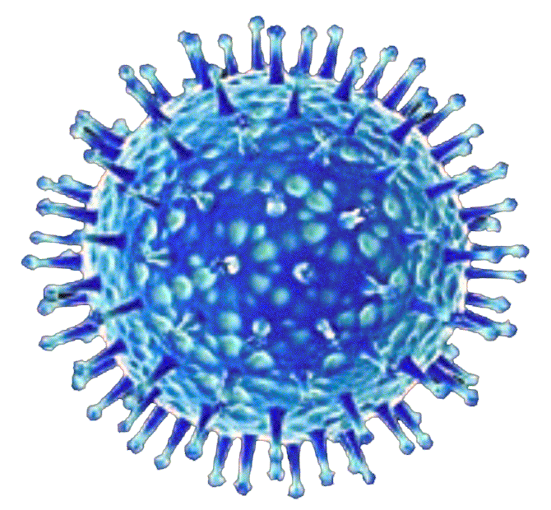
Памятка

«Грипп – 2016:

Что нужно знать о гриппе»
В 2016 году специалисты Всемирной организации здравоохранения выделяют три ведущих штаммов вируса гриппа:
- Вирус «Калифорния» типа А (H1N1) 2009 – известен как свиной грипп, особенно запомнился жителям планеты в 2009 году, когда вспышке гриппа была присвоена самая высокая степень возможной оценки.
- Вирус «Швейцария» типа А (H3N2) – данный тип гриппа относительно молод, а потому не до конца изучен. Известно, что нередко дает осложнения именно на легкие, но в связи с тем, что зафиксировано минимальное количество случаев, клинические симптомы не подтверждены окончательно. В большинстве из них ясна только общая картина заболевания.
- Вирус «Пхукет» типа В.
Наиболее опасными считаются вирусы типа А, вирус типа В – более «гуманный». Однако, по данным Всемирной организации здравоохранения именно вирус гриппа A (H1N1), представляющий собой наибольшую опасность, станет «лидером» по причине заболеваемости в 2016 году.
Как защититься от гриппа A (H1N1) 2009?
Вирус гриппа A (H1N1) легко передается от человека к человеку и вызывает респираторные заболевания разной тяжести. Симптомы заболевания аналогичны симптомам обычного (сезонного) гриппа. Тяжесть заболевания зависит от целого ряда факторов, в том числе от общего состояния организма и возраста.
Предрасположены к заболеванию: пожилые люди, маленькие дети, беременные женщины и люди, страдающие хроническими заболеваниями (астмой, диабетом, сердечнососудистыми заболеваниями), и с ослабленным иммунитетом.
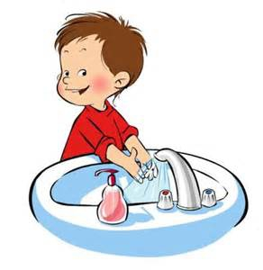
Правило 1. Мойте
- Часто мойте руки с мылом. Гигиена рук – это важная мера профилактики распространения гриппа. Мытье с мылом удаляет и уничтожает микробы.
Если нет возможности помыть руки с мылом пользуйтесь спирт содержащими или дезинфицирующими салфетками.
- Чистите и дезинфицируйте поверхности, используя бытовые моющие средства. Чистка и регулярная дезинфекция поверхностей (столов, дверных ручек, стульев и др.) удаляет и уничтожает вирус.

Правило 2. Соблюдайте расстояние и этикет
- Избегайте близкого контакта с больными людьми, соблюдайте расстояние не менее 1 метра от больных, так как вирус легко передается от больного человека к здоровому воздушно-капельным путем (при чихании, кашле).
- Избегайте поездок и многолюдных мест.
- Прикрывайте рот и нос одноразовым платком при кашле или чихании.
- Старайтесь не трогать руками глаза, нос или рот. Гриппозный вирус распространяется этими путями.
- Не сплевывайте в общественных местах.
- Надевайте маску или используйте другие подручные средства защиты, чтобы уменьшить риск заболевания.

Правило 3. Ведите здоровый образ жизни
Здоровый образ жизни повышает сопротивляемость организма к инфекции. Соблюдайте здоровый режим, включая полноценный сон, потребление пищевых продуктов богатых белками, витаминами и минеральными веществами, физическую активность.
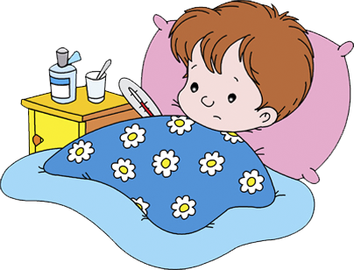
Симптомы гриппа А (H1N1) 2009
- высокая температура (97%);
- кашель (94%);
- насморк (59%);
- боль в горле (50%);
- головная боль (47%);
- учащенное дыхание (41%);
- боли в мышцах (35%);
- конъюнктивит (9%);
- в некоторых случаях наблюдаются симптомы желудочно-кишечных расстройств (которые не характерны для сезонного гриппа): тошнота,
рвота (18%), диарея (12%).
Осложнения гриппа А (Н1N1) 2009:
Характерная особенность гриппа А (Н1N1) 2009 – раннее появление осложнений. Если при сезонном гриппе осложнения возникают, как правило, на 5–7 день и позже, то при гриппе А (Н1N1) 2009 осложнения могут развиваться уже на 2-3-й день болезни.
Среди осложнений лидирует первичная вирусная пневмония. Ухудшение состояния при вирусной пневмонии идёт быстрыми темпами, и у многих пациентов уже в течение 24 часов развивается дыхательная недостаточность, требующая немедленной респираторной поддержки с механической вентиляцией лёгких.
Быстро начатое лечение способствует облегчению степени тяжести болезни!

